Сегодня на спортивной площадке по адресу ул. Профсоюзная, д. 128 состоялся замечательный Праздник двора! Даже проливной дождь не остановил наших юных жителей и их родителей, желающих принять участие и провести незабываемое время.
20.06.2024
Сегодня на спортивной площадке по адресу ул. Профсоюзная, д. 128 состоялся замечательный Праздник двора! Даже проливной дождь не остановил наших юных жителей и их родителей, желающих принять участие и провести незабываемое время.
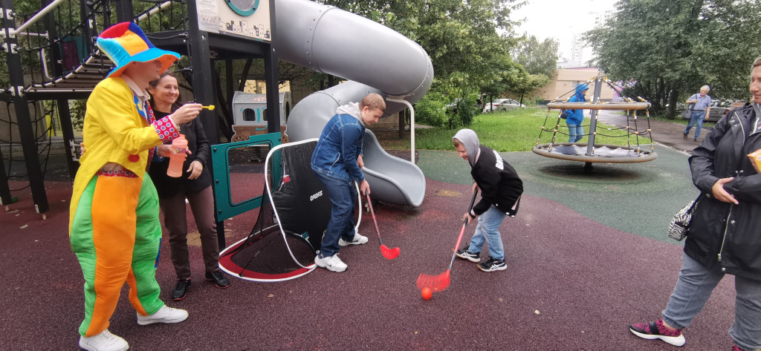
Дети с удовольствием участвовали в различных соревнованиях, а также находили новых друзей. Мы рады видеть столько улыбок и радости на лицах наших маленьких участников.
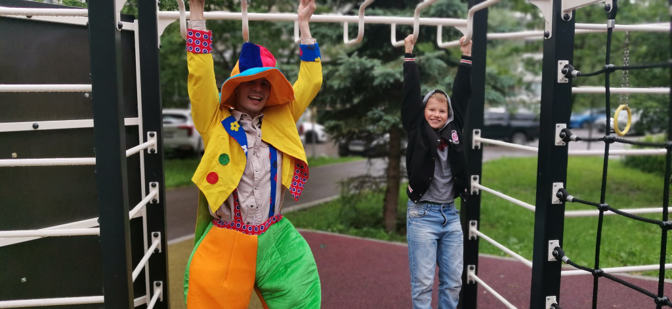
Большое спасибо всем, кто пришел и сделал этот день таким особенным! Надеемся, что этот праздник станет доброй традицией, и впереди нас ждет еще много ярких и счастливых моментов.
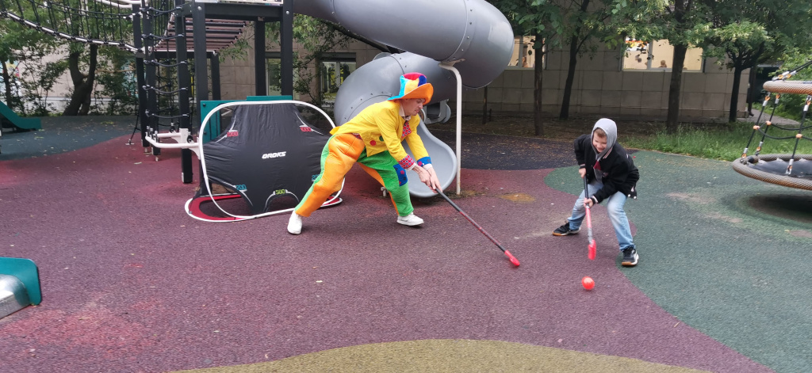
Следите за новостями и до новых встреч на наших мероприятиях!

Адрес страницы: http://teplystan.mos.ru/social-services/detail/12435297.html
Управа района Теплый Стан города Москвы

